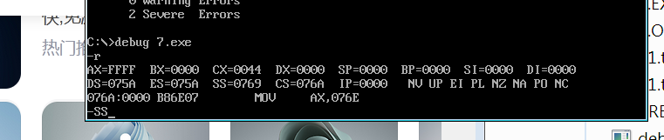

cx用于循环

bx用于暂存

ax不能够使用这样的【ax】偏移查找

bp也可以用来【bp】查找

【si+di】和【bx+bp】两个寄存器不能同时使用搭配

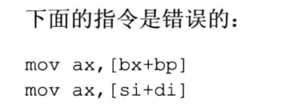

可以使用的指令

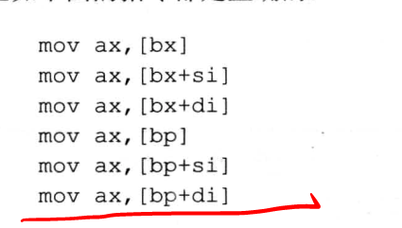

**定义**

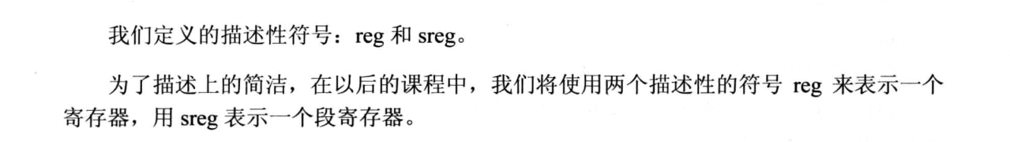

**寄存器冲突问题**

这个思想早在计组中就已经提供了思想，还是自己太过愚蠢了，把主程序的寄存器用堆栈存储保留子程序执行之前的状态

**nop**

